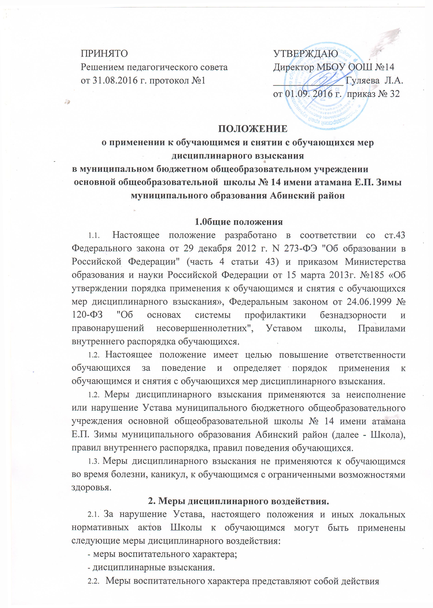

администрации Школы, ее педагогических работников, направленные на разъяснение недопустимости нарушения правил поведения в Школе, осознание учащимся пагубности совершенных им действий, воспитание личных качеств обучающегося, добросовестно относящегося к учебе и соблюдению дисциплины.
- В целях обеспечения дисциплины и порядка в Школе по отношению к обучающимся могут применяться меры дисциплинарного взыскания за:
- многократные пропуски занятий без уважительной причины;
- рукоприкладство - нанесение побоев, избиение;
- угрозы, запугивание, шантаж;
- моральное издевательство;
- употребление оскорбительных кличек;
- дискриминацию по национальным и социальным признакам;
- подчёркивание физических недостатков;
- нецензурную брань;
- умышленное доведение другого человека до стресса, срыва;
- унижение человеческого достоинства:
- вымогательство;
- воровство;
- порчу имущества;
- За совершение дисциплинарного проступка к обучающемуся могут быть применены следующие меры дисциплинарного взыскания:
-замечание;
-выговор;
-отчисление из организации, осуществляющей образовательную деятельность.
3. Правила применения дисциплинарного взыскания
- К ответственности привлекается только виновный обучающийся.
- Ответственность носит личный характер (коллективная ответственность класса, группы обучающихся за действия члена ученического коллектива не допускается).
- За каждый дисциплинарный проступок применяются одна мера дисциплинарного взыскания.
- При выборе меры дисциплинарного взыскания учитывается тяжесть дисциплинарного проступка, причины и обстоятельства, при которых он совершен, предшествующее поведение обучающегося, его психофизическое и эмоциональное состояние, а также мнение советов обучающихся, советов родителей.
Применению дисциплинарного взыскания предшествует
педагогическое расследование, осуществляемое на основании письменного обращения к директору Школы того или иного участника образовательных отношений.
- До наложения дисциплинарного взыскания обучающемуся должна быть предоставлена возможность объяснить и оправдать свой проступок в форме, соответствующей его возрасту (предоставлено право на защиту). Обучающийся на ступени основного общего образования предоставляет письменное объяснение. Если по истечении трех учебных дней указанное объяснение обучающимся не представлено, то составляется соответствующий акт. Отказ или уклонение обучающегося от предоставления им письменного объяснения не является препятствием для применения меры дисциплинарного взыскания.
- Взыскание налагается в письменной форме (устные методы педагогического воздействия дисциплинарными взысканиями не считаются).
- Применение мер дисциплинарного взыскания, не предусмотренных настоящими Правилами, запрещается.
- Мера дисциплинарного взыскания применяется не позднее одного месяца со дня обнаружения проступка и не позднее шести месяцев со дня его совершения, не считая времени отсутствия обучающегося, а также времени, необходимого на учет мнения советов обучающихся, представительных органов обучающихся, советов родителей (законных представителей) несовершеннолетних обучающихся организации, осуществляющей образовательную деятельность, но не более семи учебных дней со дня представления руководителю организации, осуществляющей образовательную деятельность, мотивированного мнения указанных советов и органов в письменной форме.
- Отчисление несовершеннолетнего обучающегося, достигшего возраста пятнадцати лет, из образовательной организации, как мера дисциплинарного взыскания допускается за неоднократное совершение дисциплинарных проступков. Указанная мера дисциплинарного взыскания применяется, если иные меры дисциплинарного взыскания и меры педагогического воздействия не дали результата и дальнейшее пребывание обучающегося в образовательной организации оказывает отрицательное влияние на других обучающихся, нарушает их права и права работников образовательной организации, а также нормальное функционирование образовательной организации.
- Отчисление несовершеннолетнего обучающегося как мера дисциплинарного взыскания не применяется, если сроки ранее примененных к нему мер дисциплинарного взыскания истекли, и (или) меры дисциплинарного взыскания сняты в установленном порядке.
- Решение об отчислении несовершеннолетнего обучающегося, достигшего возраста пятнадцати лет и не получившего основного общего образования, как мера дисциплинарного взыскания принимается с учетом мнения его законных представителей и с согласия комиссии по делам несовершеннолетних и защите их прав администрации муниципального образования Абинский район
- Решение об отчислении детей-сирот и детей, оставшихся без попечения родителей, принимается с согласия комиссии по делам несовершеннолетних и защите их прав и органа опеки и попечительства администрации муниципального образования Абинский район.

3.13.Школа обязана незамедлительно проинформировать управление образования администрации муниципального образования Абинский район об отчислении несовершеннолетнего обучающегося в качестве меры дисциплинарного взыскания.
- Дисциплинарное взыскание на основании решения комиссии объявляется приказом директора. С приказом обучающийся и его родители (законные представители) знакомятся под роспись в течение трех учебных дней со дня издания, не считая времени отсутствия учащегося в Школе. Отказ обучающегося, его родителей (законных представителей) ознакомиться с указанным приказом под роспись оформляется соответствующим актом.
- В состав комиссии по урегулированию споров между участниками образовательных отношений входят представитель родителей (законных представителей) несовершеннолетних обучающихся, представитель работников образовательной организации, представитель совершеннолетних обучающихся (при их отсутствии - работник образовательной организации, защищающий интересы обучающихся: заместитель директора по учебно- воспитательной работе, социальный педагог, педагог-психолог и т.д.).
- Решение комиссии принимается открытым голосованием согласно большинству голосов и оформляется протоколом.
- Решение комиссии по урегулированию споров между участниками образовательных отношений может быть обжаловано в установленном законодательством Российской Федерации порядке.
- Обучающийся и (или) его родители (законные представители) вправе обжаловать в комиссию по урегулированию споров между участниками образовательных отношений меры дисциплинарного взыскания и их применение.

4. Порядок снятия дисциплинарных взысканий.
- Если в течение года со дня применения меры дисциплинарного взыскания к обучающемуся не будет применена новая мера дисциплинарного взыскания, то он считается не имеющим меры дисциплинарного взыскания.
- Директор Школы имеет право снять меру дисциплинарного взыскания до истечения года со дня ее применения по собственной инициативе, просьбе самого учащегося, его родителей (законных представителей), ходатайству совета атаманов или совета родителей.

